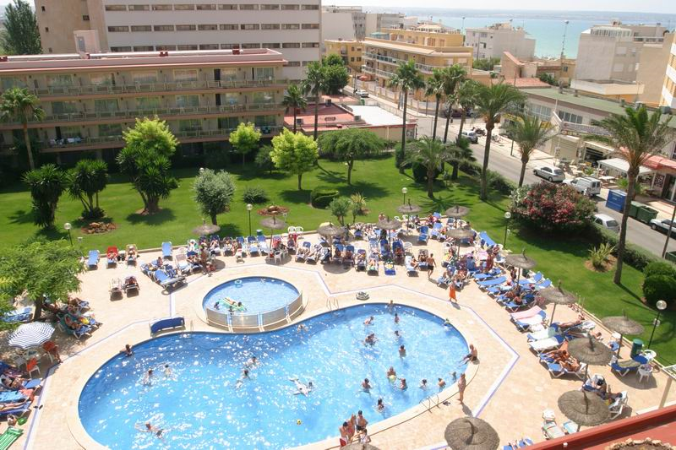

Reserveringsformulier Hotel Helios Mallorca

Betalingen ENKEL op de rekening BE77 9733 5731 9742 Bpsb-Tcfiets Mallorca

Door het versturen van dit formulier gaat u er uitdrukkelijk mee akkoord dat uw persoonlijke gegevens worden opgeslagen in een database, die enkel en alleen tot doel heeft de betalingen en reservaties te regelen van uw verblijf op Mallorca.
Als u nadien wenst dat al uw gegevens worden gewist wordt dit uitgevoerd op eenvoudige vraag.

NAAM
Voornaam
Geboortedatum ( Vanaf hier enkel nieuwe leden)
Straat en nummer
Postnummer en Gemeente
Club BPSB of zone – SPK ( via Ludo)

Aantal personen:

Hotelformule:
Economy-Standaard of Poolzicht –
( Prijzen zie flyer)
OF:
Appartement: Indien beschikbaar
Datum en uur van aankomst in Palma
Datum en uur van vertrek uit Palma
Vluchten al geboekt?
Kamergenoten (volledige identiteit en adres indien verschillend van 1 )
2° Persoon
Aankomst en vertrek indien verschillend
3° persoon
Aankomst en vertrek indien verschillend

Lidmaatschap BPSB – SPK is verplicht voor de fietsers (verzekering – zie www.tcfiets.be)
Formulier verzenden naar mailto:rik.libot@gmail.com of Tc fiets - de Romboutweg 82 2930-Brasschaat.

